«Играем вместе»
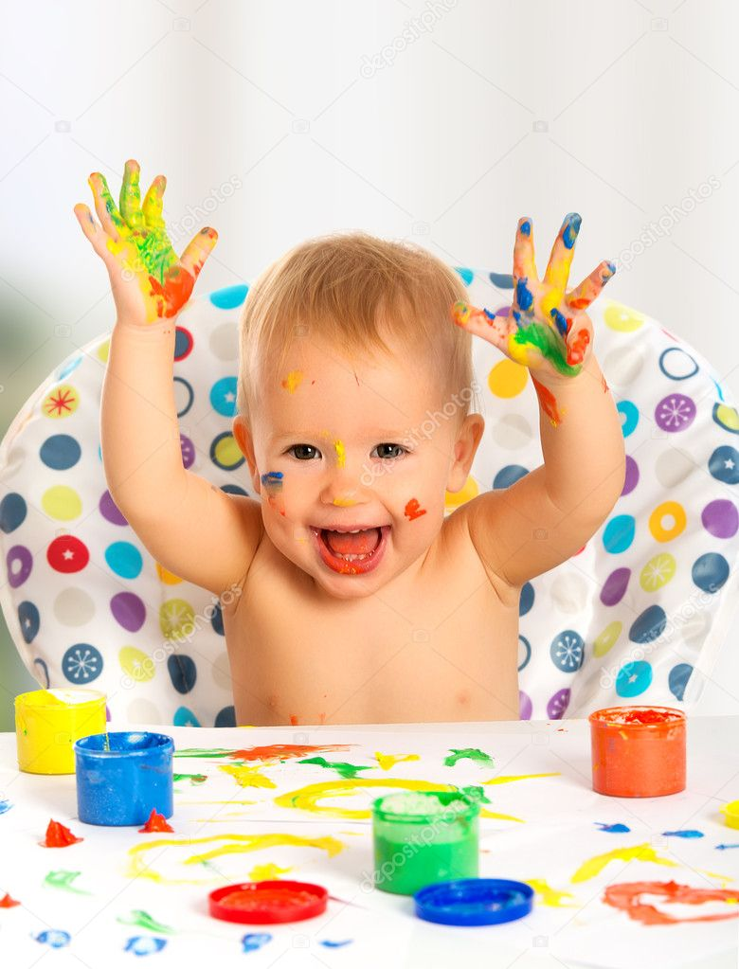
Пальчиковая игра: С добрым утром.
Цель: развитие мелкой моторики,
координации движений пальцев рук.
С добрым утром, глазки! Вы проснулись? | Указательными пальцами поглаживать глаза.  Сделать из пальцев "бинокль" посмотреть в него
С добрым утром, ушки!  Вы проснулись? | Ладонями поглаживать уши.  Приложить ладони к ушам "Чебурашка"
С добрым утром, ручки!  Вы проснулись? | Поглаживать то одну, то другую ручки  Хлопки в ладоши
С добрым утром, ножки!  Вы проснулись? | Поглаживание коленок.  Потопать ногами
С добрым утром, солнце!  Я - проснулся!  (проснулась) | Поднять руки вверх, посмотреть на солнце  (посмотреть вверх)

Образовательная область: Рисование
Цель: Познакомить детей с понятием «ракета»; научить детей рисовать ракету с использованием нетрадиционного способа рисования – печать ладошкой.
Предварительная работа: беседа о космосе; чтение стихотворений, звёздах; рассматривание иллюстраций о космосе, просмотр мультфильмов; строительство ракеты из крупного строительного материала.
Мчится в небе голубом
Вертолет с одним винтом,
А еще быстрей полет
совершает самолет,
А еще быстрей - вот эта
Межпланетная ракета!
